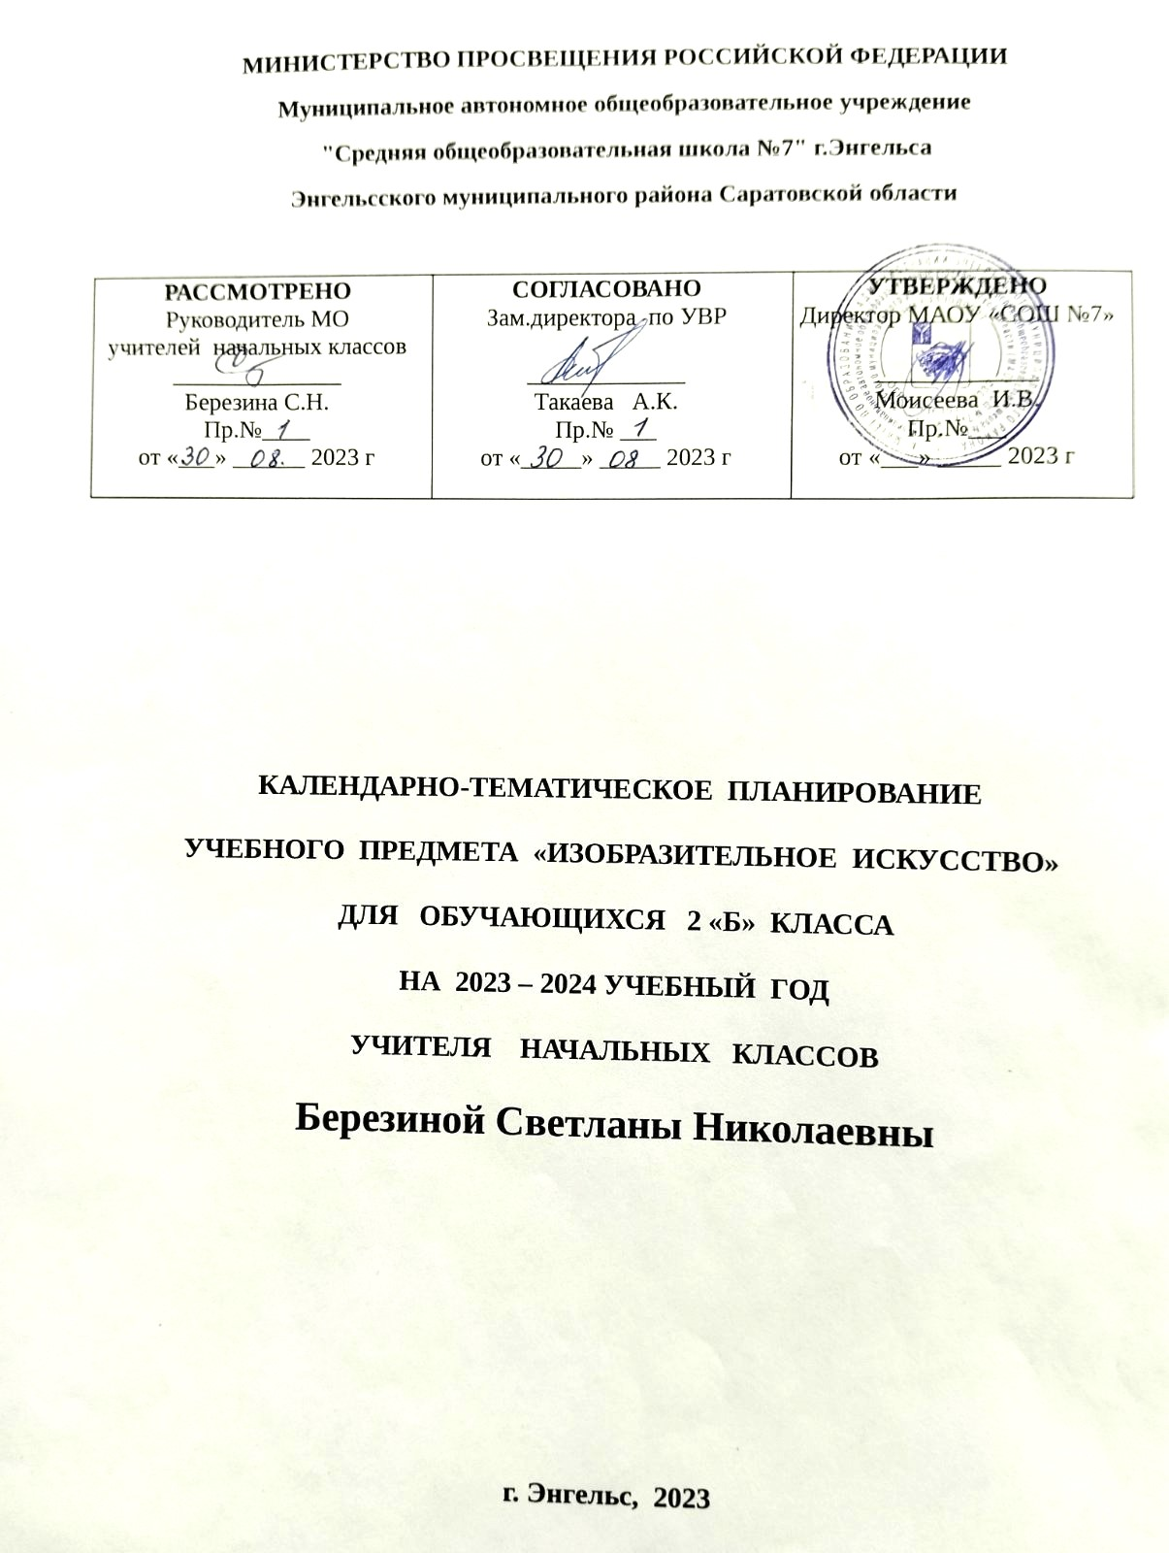

КАЛЕНДАРНО - ТЕМАТИЧЕСКОЕ ПЛАНИРОВАНИЕ

№ п.п. | Наименование разделов и тем программы | Всего | Количество часов |  | ЭОР
 |  |  | Контрольные работы | Практические работы
1 | Введение | 2 | 0 | 0 | ЦОР
2 | Как и чем работает художник | 11 | 0 | 9 | ЦОР
3 | Реальность и фантазия | 7 | 0 | 6 | ЦОР
4 | О чем говорит искусство? | 7 | 0 | 6 | ЦОР
5 | Как говорит искусство? | 7 | 0 | 5 | ЦОР
Общее количество часов по программе |  | 34 | 0 | 26

КАЛЕНДАРНО - ТЕМАТИЧЕСКОЕ ПЛАНИРОВАНИЕ

№ п.п. | Тема урока | Всего | Количество часов |  | Дата изучения | ЭОР
 |  |  | Конт  рольные работы | Прак  тические работы
1 | Природа и художник: наблюдаем природу и обсуждаем произведения художников | 1 | 0 | 0 | 04.09.2023 | ЦОР
2 | Художник рисует красками: смешиваем краски, рисуем эмоции и настроение | 1 | 0 | 0 | 11.09.2023 | ЦОР
3 | Художник рисует мелками и тушью: рисуем с натуры простые предметы | 1 | 0 | 1 | 18.09.2023 | ЦОР
4 | С какими еще материалами работает художник: рассматриваем, обсуждаем, пробуем применять материалы для скульптуры | 1 | 0 | 0 | 25.09.2023 | ЦОР
5 | Гуашь, три основных цвета: рисуем дворец холодного ветра и дворец золотой осени | 1 | 0 | 1 | 02.10.2023 | ЦОР
6 | Учусь быть зрителем и художником: рассматриваем детское творчество и произведения декоративного искусства | 1 | 0 | 0 | 09.10.2023 | ЦОР
7 | Волшебная белая: рисуем композицию «Сад в тумане, раннее утро» | 1 | 0 | 1 | 16.10.2023 | ЦОР
8 | Волшебная черная: рисуем композицию «Буря в лесу» | 1 | 0 | 1 | 23.10.2023 | ЦОР
9 | Волшебные серые: рисуем цветной туман | 1 | 0 | 1 | 06.11.2023 | ЦОР
10 | Пастель и восковые мелки: рисуем осенний лес и листопад | 1 | 0 | 1 | 13.11.2023 | ЦОР
11 | Аппликация: создаем коврики на тему «Осенний листопад» | 1 | 0 | 1 | 20.11.2023 | ЦОР
12 | Что может линия: рисуем зимний лес | 1 | 0 | 1 | 27.11.2023 | ЦОР
13 | Линия на экране компьютера: рисуем луговые травы, деревья | 1 | 0 | 1 | 04.12.2023 | ЦОР
14 | Что может пластилин: лепим фигурку любимого животного | 1 | 0 | 1 | 11.12.2023 | ЦОР
15 | Бумага, ножницы, клей: создаем макет игровой площадки | 1 | 0 | 0 | 18.12.2023 | ЦОР
16 | Неожиданные материалы: создаем изображение из фантиков, пуговиц, ниток | 1 | 0 | 1 | 25.12.2023 | ЦОР
17 | Изображение, реальность, фантазия: рисуем домашних и фантастических животных | 1 | 0 | 1 | 08.01.2024 | ЦОР
18 | Украшение, реальность, фантазия: рисуем кружево со снежинками, паутинками, звездочками | 1 | 0 | 1 | 15.01.2024 | ЦОР
19 | Постройка, реальность, фантазия: обсуждаем домики, которые построила природа | 1 | 0 | 0 | 22.01.2024 | ЦОР
20 | Конструируем природные формы: создаем композицию «Подводный мир» | 1 | 0 | 0 | 29.01.2024 | ЦОР
21 | Конструируем сказочный город: строим из бумаги домик, улицу или площадь | 1 | 0 | 1 | 05.02.2024 | ЦОР
22 | Изображение природы в различных состояниях: рисуем природу разной по настроению | 1 | 0 | 1 | 12.02.2024 | ЦОР
23 | Изображение характера животных: передаем характер и настроение животных в рисунке | 1 | 0 | 1 | 19.02.2024 | ЦОР
24 | Изображение характера человека: рисуем доброго или злого человека, героев сказок | 1 | 0 | 1 | 26.02.2024 | ЦОР
25 | Образ человека в скульптуре: создаем разных по характеру образов в объеме – легкий, стремительный и тяжелый, неповоротливый | 1 | 0 | 0 | 04.03.2024 | ЦОР
26 | Человек и его украшения: создаем кокошник для доброй и злой героинь из сказок | 1 | 0 | 1 | 11.03.2024 | ЦОР
27 | О чем говорят украшения: рисуем украшения для злой и доброй феи, злого колдуна, доброго воина | 1 | 0 | 1 | 18.03.2024 | ЦОР
28 | Образ здания: рисуем дома для разных сказочных героев | 1 | 0 | 1 | 01.04.2024 | ЦОР
29 | Теплые и холодные цвета: рисуем костер или перо жар-птицы на фоне ночного неба | 1 | 0 | 1 | 08.04.2024 | ЦОР
30 | Тихие и звонкие цвета, ритм линий создаем композицию «Весенняя земля» | 1 | 0 | 1 | 15.04.2024 | ЦОР
31 | Характер линий: рисуем весенние ветки – березы, дуба, сосны | 1 | 0 | 1 | 22.04.2024 | ЦОР
32 | Характер линий: рисуем весенние ветки – березы, дуба, сосны | 1 | 0 | 1 | 06.05.2024 | ЦОР
33 | Ритм и движение пятен: вырезаем из бумаги птичек и создаем из них композиции | 1 | 0 | 1 | 13.05.2024 | ЦОР
34 | Пропорции выражают характер: создаем скульптуры птиц | 1 | 0 | 1 | 20.05.2024 | ЦОР
Общее количество часов по программе |  | 34 | 0 | 26

